Dokumentacja projektu:
System sprzedaży biletów na mecz piłki nożnej

Autor: Stanisław Kisiel

Spis treści
Cel tworzenia systemu 2
Charakterystyka użytkowników 3
Opis funkcjonalny 3
Wymagania funkcjonalne 3
Wymagania niefunkcjonalne 8
Program testów 9
Test skalowalności 9
Test funkcjonalności 9
Test niezawodności 9
Kryteria oceniania testów 9
Załączniki: 10
Diagram UseCase 10
Diagram Sequence 11
Słownik danych 12

Cel tworzenia systemu:

Dokumentacja przedstawia opis systemu sprzedaży biletów na mecz piłki nożnej. Przedstawia wymagania funkcjonalne oraz ogólne działanie systemu poprzez charakterystykę użytkowników i funkcji. Dokumentacja jest przeznaczona dla administratorów systemu oraz dla użytkowników.
System ma za zadanie umożliwić użytkownikom - osobom posiadającym kartę kibica zakup biletu/karnetu na wybrany mecz piłki nożnej przez Internet.
System jest głównie skierowany dla osób pragnących kupić bilet/karnet na mecz bez wychodzenia z domu i stania w kolejce.

Charakterystyka użytkowników:
Użytkownicy mają być podzieleni na różne role:
- Administrator
- Uprawniony pracownik stadionu
- Użytkownicy

Opis funkcjonalny

- Rejestracja użytkowników posiadających kartę kibica;
- Weryfikacja zarejestrowanych użytkowników;
- Możliwość wyboru wydarzenia przez użytkownika;
- Możliwość wyboru miejsca przez użytkownika;
- Możliwość dodania/edycji/usunięcia wydarzenia przez uprawnionego pracownika stadionu;
- Informacja o statusie wybieranego miejsca;
- Informacja o liczbie wolnych miejsc na wybranym sektorze;
- Informacja o kategorii cenowej wybranego sektora oraz meczu;
- Możliwość zakupu pojedynczego biletu lub karnetu;
- Honorowanie ulg i możliwość ich weryfikacji;
- System płatności internetowej;
- Możliwość zakupu biletów dla wielu osób

Wymagania funkcjonalne

Nazwa funkcji | Rejestracja użytkowników
Opis | Funkcja pozwala na rejestrację użytkownika w systemie sprzedaży na podstawie danych w systemie ewidencji kibiców
Dane wejściowe | PESEL użytkownika bądź nr dokumentu, na który użytkownik jest zarejestrowany w systemie ewidencji kibiców oraz adres e-mail
Źródło danych wejściowych | Formularz na stronie internetowej wypełniany przez użytkownika.
Dane wyjściowe | Login i hasło ustalone przez samego użytkownika potrzebne do zalogowania w systemie sprzedaży biletów
Efekty uboczne | Użytkownik może nie figurować w systemie ewidencji kibiców.

Nazwa funkcji | Weryfikacja użytkowników
Opis | Funkcja sprawdza, czy użytkownik ubiegający się o rejestrację w systemie sprzedaży biletów, znajduje się w bazie danych kibiców, a następnie czy nie znajduje się w bazie danych Policji kibiców objętych zakazem stadionowym
Dane wejściowe | PESEL użytkownika bądź nr dokumentu, na który użytkownik jest zarejestrowany w systemie ewidencji kibiców
Źródło danych wejściowych | Formularz rejestracji na stronie internetowej wypełniany przez użytkownika.
Dane wyjściowe | Informacja, czy użytkownik figuruje w bazie danych kibiców i czy jest objęty zakazem stadionowym. Jeśli jest, to nie może kupić biletu na mecz, bądź inną imprezę na stadionie (choć będzie zarejestrowany w systemie sprzedaży)
Efekty uboczne | W przypadku niefigurowania w bazie danych kibiców użytkownik powinien osobiście udać się do kasy biletowej w celu zarejestrowania w bazie danych kibiców.

Nazwa funkcji | Dodanie wydarzenia
Opis | Funkcja pozwala na dodanie wydarzenia przez uprawnionego pracownika stadionu, na który zarejestrowany i zweryfikowany użytkownik chce zakupić bilet/karnet
Dane wejściowe | Informacje o wydarzeniu – data, godzina, program wydarzenia
Źródło danych wejściowych | Formularz na stronie internetowej wypełniany przez uprawnionego pracownika stadionu
Dane wyjściowe | Informacja o poprawnym dodaniu wydarzenia
Efekty uboczne | Brak

Nazwa funkcji | Edycja wydarzenia
Opis | Funkcja pozwala na edytowanie wydarzenia przez uprawnionego pracownika stadionu, na który zarejestrowany i zweryfikowany użytkownik chce zakupić bilet/karnet, jednak nie później niż 24 godziny przed jego planowanym rozpoczęciem
Dane wejściowe | Informacja o wybranym wydarzeniu
Źródło danych wejściowych | Formularz na stronie internetowej z listą utworzonych wydarzeń
Dane wyjściowe | Informacja o poprawnej edycji wydarzenia
Efekty uboczne | Należy zamieścić informację o dokonanych zmianach w wydarzeniu, o możliwości zwrotu biletu oraz ew. zwrócić nadpłatę/zwrot za bilet bądź wezwać do zapłaty dopłaty za bilet

Nazwa funkcji | Usunięcie wydarzenia
Opis | Funkcja pozwala na usunięcie wydarzenia przez uprawnionego pracownika stadionu, na który zarejestrowany i zweryfikowany użytkownik chce zakupić bilet/karnet
Dane wejściowe | Informacja o wybranym wydarzeniu
Źródło danych wejściowych | Formularz na stronie internetowej z listą utworzonych wydarzeń
Dane wyjściowe | Informacja o poprawnym usunięciu wydarzenia
Efekty uboczne | Zwrot pieniędzy użytkownikom, którzy zakupili bilet na usunięte wydarzenie.

Nazwa funkcji | Wybór wydarzenia
Opis | Funkcja pozwala na wybór wydarzenia, na który zarejestrowany i zweryfikowany użytkownik chce zakupić bilet/karnet
Dane wejściowe | Informacja o interesującym użytkownika wydarzeniu
Źródło danych wejściowych | Formularz na stronie internetowej z listą dostępnych aktualnych wydarzeń z ewentualną informacją o wyprzedaniu biletów
Dane wyjściowe | Formularz z wyborem miejsca na stadionie
Efekty uboczne | Bilety na interesujące użytkownika wydarzenie/wydarzenia mogą być już wyprzedane

Nazwa funkcji | Wybór miejsca
Opis | Funkcja pozwala na wybór miejsca na stadionie na wybranym przez użytkownika wydarzeniu
Dane wejściowe | Informacja o wybranym przez użytkownika miejscu na stadionie
Źródło danych wejściowych | Formularz na stronie internetowej z listą dostępnych sektorów i wolnych miejsc na stadionie
Dane wyjściowe | Informacja wybranym miejscu i kategorii cenowej sektora wybranego miejsca oraz możliwość wyboru ulgi
Efekty uboczne | Brak

Nazwa funkcji | Wybór ulgi
Opis | Funkcja pozwala na wybór ulgi przysługującej użytkownikowi na zakup biletu/karnetu
Dane wejściowe | Informacja o użytkowniku, wybranym wydarzeniu, sektorze, miejscu i cenie biletu
Źródło danych wejściowych | Formularz na stronie internetowej z listą dostępnych i zweryfikowanych ulg
Dane wyjściowe | Informacja o cenie biletu/karnetu po wybranej uldze i możliwość przejścia do płatności
Efekty uboczne | Brak

Nazwa funkcji | Weryfikacja ulgi
Opis | Funkcja pozwala na weryfikację prawa użytkownika do ulg przez uprawnionego pracownika stadionu / kasy biletowej
Dane wejściowe | Informacja o wybranej przez użytkownika uldze oraz dokument uprawniający do tej ulgi
Źródło danych wejściowych | Wiadomość e-mail do pracownika stadionu lub kasa biletowa
Dane wyjściowe | Informacja o poprawnym zweryfikowaniu ulgi, bądź jej odrzuceniu
Efekty uboczne | Brak

Nazwa funkcji | Płatność
Opis | Funkcja pozwala na dokonanie płatności w systemie płatności internetowych (np. PayU, Przelewy24), połączonym z systemem sprzedaży, poprzez przelew lub kartę kredytową
Dane wejściowe | Informacja o użytkowniku, wybranym wydarzeniu, sektorze, miejscu i cenie biletu
Źródło danych wejściowych | Formularz na stronie internetowej z listą dostępnych sektorów i wolnych miejsc na stadionie
Dane wyjściowe | Informacja o wybranym miejscu i kategorii cenowej sektora wybranego miejsca oraz możliwość przejścia do płatności
Efekty uboczne | Brak

Nazwa funkcji | Zwrot biletu
Opis | Funkcja pozwala na anulowanie rezerwacji miejsca na wydarzenie oraz zwrot użytkownikowi pieniędzy (przelewem na konto, na kartę kredytową, bądź przekazem), jednak nie później niż 24 godziny przed planowanym rozpoczęciem wydarzenia.
Dane wejściowe | Informacja o użytkowniku, wybranym wydarzeniu i danej rezerwacji
Źródło danych wejściowych | Formularz na stronie internetowej lub zgłoszenie przez uprawnionego pracownika naruszenia regulaminu przez użytkownika
Dane wyjściowe | Informacja o zakończonym procesie anulowania rezerwacji, zwolnionym miejscu na stadionie i dokonaniu zwrotu pieniędzy

Wymagania niefunkcjonalne

  - System powinien obsługiwać zapytania użytkowników w nie dłuższym czasie jak 5 sekund.
  - System powinien dokonywać kopii danych co pewien czasu oraz wprowadzić szyfrowanie danych pomiędzy systemem a użytkownikiem.
  - W razie wygaśnięcia sesji, system automatycznie anuluje wszelkie otwarte sesje.

Program testów

Test skalowalności

Założenia:
Test ma na celu sprawdzenie czasu reakcji systemu w zależności od jego rozmiaru. W tym celu przeprowadza się symulację dla coraz to większej ilość użytkowników i transakcji. W ten sposób można ustalić jaka jest maksymalna liczba transakcji możliwych od obsłużenia w żądanym czasie (max 5 sekund) np. test obciążenia dla 10,100,1000,10000,100000 użytkowników: jako oczekiwany wynik to taki, że reakcja systemu zajmie mniej niż 5 sekund. Wynik odejmowania między czasem graficznym (5 sekund) a faktycznym (np. 4.5 sekundy) daje 0.5 sekundy i owe 0.5 sekundy są wynikiem testu pod obciążeniem.

Test funkcjonalności

Założenia:
Test ma na celu sprawdzenie poprawnej implementacji wszystkich funkcji systemu. System nie może być użyty w środowisku produkcyjnym jeśli posiada znane błędy, które poważnie ograniczają jego funkcjonalność.

Test niezawodności

Założenia
Testy niezawodnościowe mają na celu sprawdzenie jak system zachowa się w przypadkach takich jak utrata połączenia, nagła awaria systemu czy też błędnie podane dane. Dobry system powinien zarówno szybko wracać do normy po ustaniu przyczyny awarii jak i również dbać o nienaruszenie integralności danych.

Kryteria oceniania testów
Każdy test musi mieć ocenę która oznacza jak bardzo spełnił on założone oczekiwania. Jest to potrzebne z uwagi na liczbę testów oraz na łatwość w obrazowaniu postępów w pracach nad systemem.
Generalnie każdy test powinien zwracać jakąś mierzalną wielkość która jest porównywania z wartością pożądaną \ graniczną (zależnie od typu testu)

Przykłady testów
- Test niezawodności zwraca czas potrzebny na przywrócenie systemu do stanu działającego
Iloraz oczekiwanego i faktycznego daje nam miarodajną ocenę:
ID Testu | Przyczyna | Faktyczny czas | Oczekiwany czas | Ocena
1 | Pojedynczy Serwer traci łączność | 1 | 5 | 5
2 | Serwer nie odpowiada (możliwa awaria) | 2 | 5 | 2.5
3 | Główna baza danych nie odpowiada | 1 | 5 | 5

- Test funkcjonalności zwraca wartości prawda \ fałsz mówiące o zaimplementowaniu danej funkcji
Sprawdzamy czy dana funkcja zwraca poprawne dane dla podanego zestawu testowego. Testujemy również czy odrzuca wartości pozbawione sensu. Wynik faktyczny i wynik oczekiwany muszą być identyczne, by test przeszedł pomyślnie:
ID Testu | Funkcja | Wynik faktyczny | Wynik oczekiwany | Wynik
1 | Autoryzacja | TRUE | TRUE | TRUE

- Testy wydajnościowe zwracają czas \ ilość transakcji w jednostce czasu itp. Te wartości przyrównuje się z wartościami oczekiwanymi przez projektantów systemu.
Wykonujemy na spreparowanych danych różne operacje związane z systemem. Można dzięki temu łatwo złapać wąskie gardła systemu oraz sytuacje w których system się nie sprawdza.
Wynik jest ilorazem wyniku granicznego i wyniku faktycznego
ID Testu | Test | Wynik faktyczny | Wynik graniczny | Wynik
1 | 100 transakcji | 0.1 | 1 | 10
2 | 100 autoryzacji | 0.4 | 1 | 4

Załączniki

Diagram UseCase
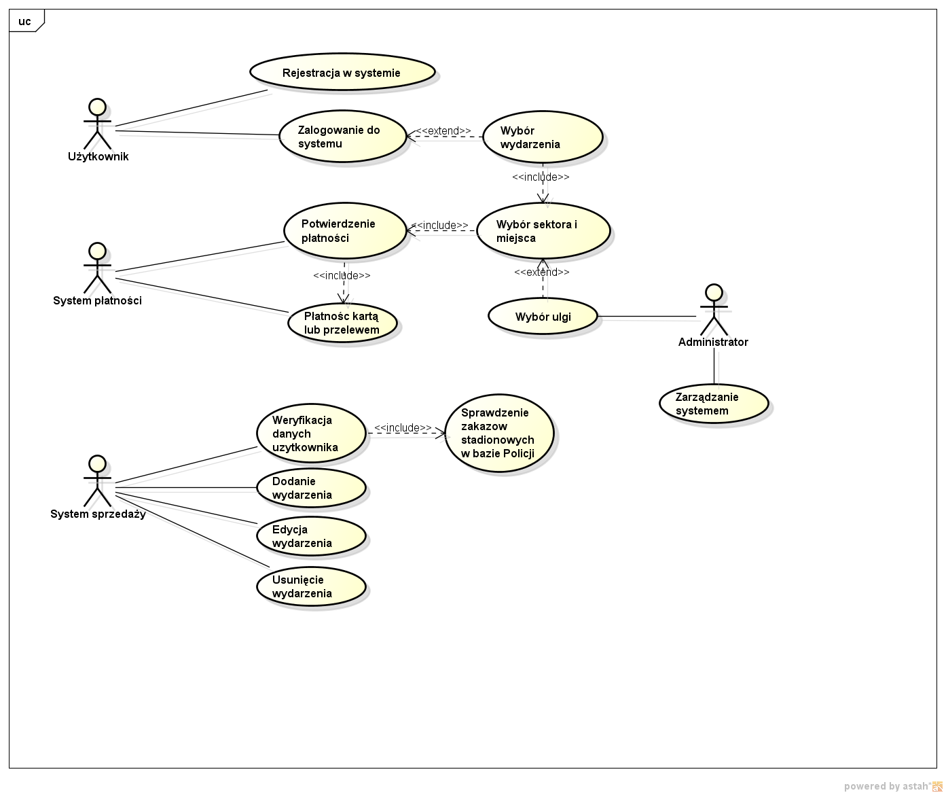

Diagram Sequence 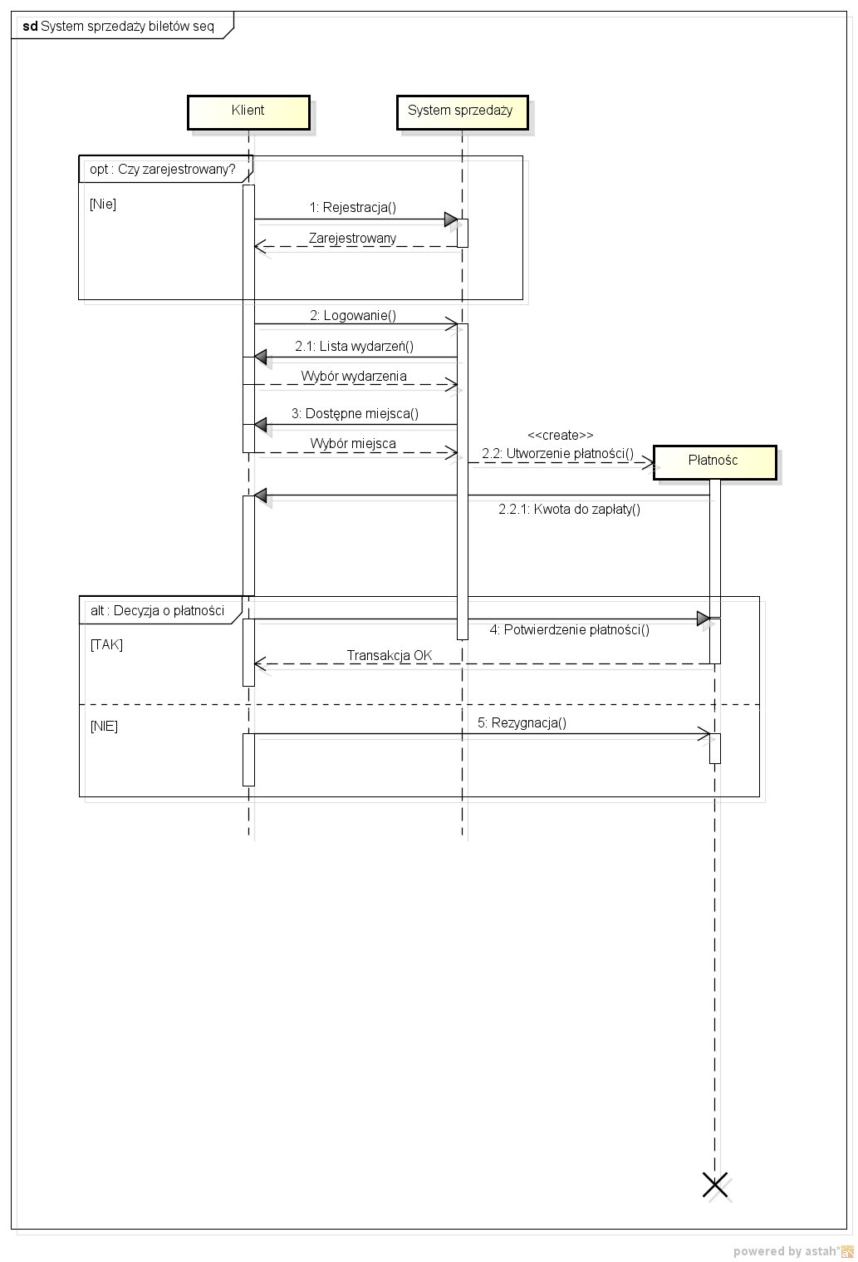

Słownik danych
A
Administrator - osoba, która ma zarządzać danymi użytkowników w bazie danych systemu oraz utrzymaniem systemu
B
Baza danych – międzynarodowa baza danych przechowująca dane osobowe użytkowników tj. PESEL, dane teleadresowe, ew. informacje o zakazach stadionowych
K
Karta kibica – karta umożliwiająca wejście na mecz i potwierdzająca rejestrację w bazie danych wszystkich kibiców
S
System płatności internetowej – system umożliwiający zapłatę za bilet przekazem na poczcie lub w banku, przelewem internetowym bądź kartą kredytową
U
Użytkownik – osoba mająca zamiar kupić bilet lub karnet
Uprawniony pracownik stadionu – osoba/osoby zatrudniona przez zarządcę stadionu, posiadająca uprawnienia oraz kwalifikacje do zarządzania wydarzeniami i poprawnością płatności/zwrotów w systemie oraz weryfikacją użytkowników i ulg im przysługujących
Ulgi – możliwość skorzystania przez użytkownika z przysługującej mu ulgi zgodnie z odrębnym regulaminem klubu piłkarskiego
W
Weryfikacja użytkownika – użytkownik jest weryfikowany poprzez podanie swojego nr-u PESEL lub karty kibica podczas rejestracji i odnalezienie go w bazie danych osób posiadających kartę kibica oraz czy nie posiada zakazu stadionowego
Wydarzenie – impreza masowa (mecz, koncert itp.) organizowana na stadionie, na którą można kupić bilet lub karnet (możliwość wykupienia karnetu jest przedstawiona jako osobne wydarzenie)

